Evaluation Reperage dans l’espace
OBJECTIF : se préparer au Brevet
Exercice 1 : (Brevet 2017 Asie-Pacifique)
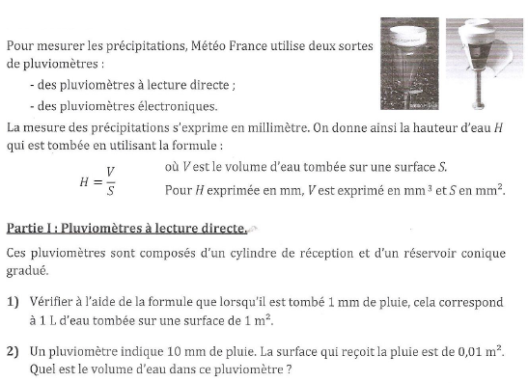
Exercice 2 : (Brevet 2017 Asie-Pacifique)
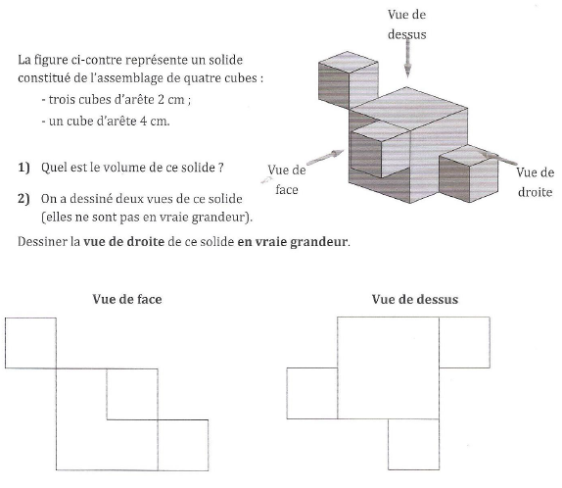

Exercice 3 : (Brevet 2017 Liban)
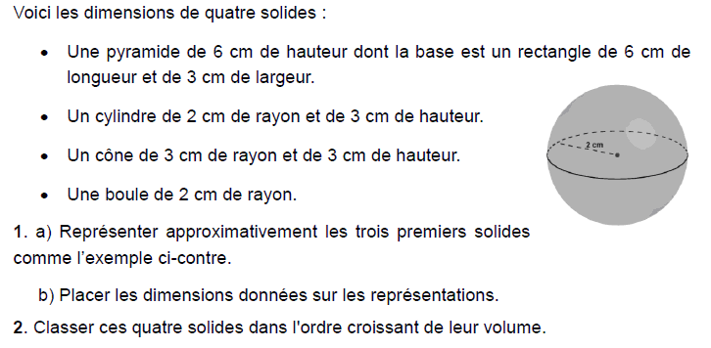
Exercice 4 : (Brevet 2017 Mayotte- Métropole –Réunion – Antilles-Guyane)
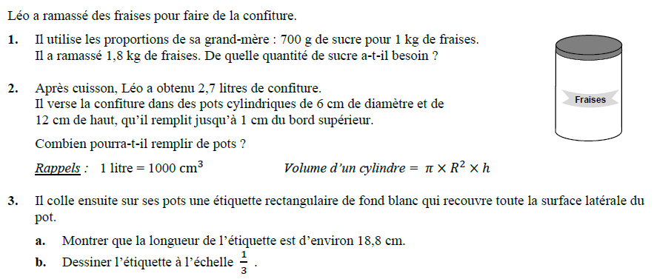
Exercice 5 : (Brevet 2017 Pondichery)
